Aqui podemos usar o text-decoration

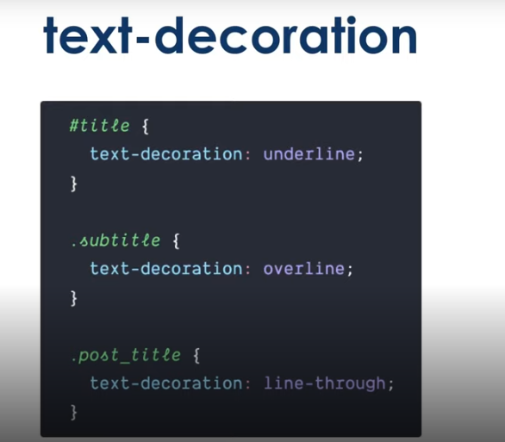

Underline – coloca a linha a baixo

Overline – linha a cima

Line-through – coloca uma linha ao centro, cortando a palavra.

Aqui temos 2 aplicações diferentes

Uma com uma linha no meio

A segunda sem decoração

